Министерство науки и высшего образования Российской Федерации

Федеральное государственное бюджетное образовательное учреждение высшего образования   
«Владимирский государственный университет имени Александра Григорьевича и Николая Григорьевича Столетовых»

(ВлГУ)

Кафедра ФиПМ

**ЛАБОРАТОРНАЯ РАБОТА №2**

по дисциплине «Технологии разработки веб-приложений»

на тему: «Интеграция сценариев JavaScript в HTML-документ»

Выполнил:

ст. гр. ИТ-123

Зеничева Э.С.

Принял:

Лексин А.Ю.

Владимир, 2025

**Цель работы**: Освоение способов связывания программного кода на языке JavaScript с HTML-документом.

**Задание**

Реализовать простейшие сценарии на языке JavaScript, использовав несколько способов интеграции программного кода с разметкой HTML.

**Ход работы**:

Макет главной страницы, которые необходимо реализовать, представлен на рисунке 1.

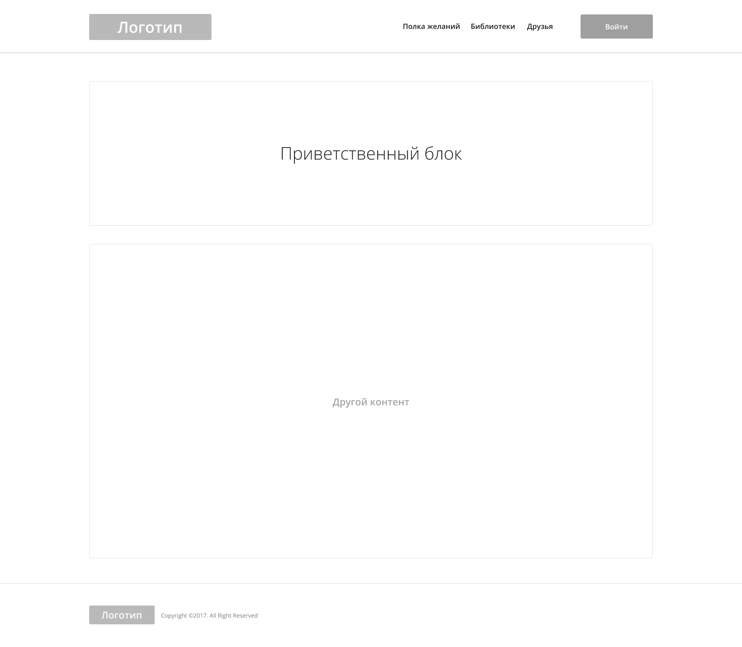

Рисунок 1 − Макет главной страницы

Html код страницы, а также обработчик события отправки формы поиска, который пока просто выдает сообщение о недоступности функции, представлены в листинге 1.

Листинг 1 − Html код страницы

<!DOCTYPE html>

<html lang="ru">

<head>

<meta charset="UTF-8">

<meta name="viewport" content="width=device-width, initial-scale=1.0">

<title>Моя библиотека</title>

<link rel="stylesheet" href="style.css">

<script src="script.js" defer></script>

</head>

<body>

<header>

<div class="header-container">

<div class="logo">

<img src="./img/logo.png" alt="Логотип" />

<span class="site-name">Моя библиотека</span>

</div>

<nav>

<ul class="nav">

<li><a href="#" onclick="showAlert('Библиотека')">Библиотека</a></li>

<li><a href="#" onclick="showAlert('Полка желаний')">Полка желаний</a></li>

<li><a href="#" onclick="showAlert('Друзья')">Друзья</a></li>

<li><button class="login-btn" onclick="showAlert('Личный кабинет')">Войти</button></li>

</ul>

</nav>

</div>

</header>

<main>

<section class="section search">

<h3>Поиск по сайту</h3>

<form id="searchForm">

<input type="text" placeholder="Введите запрос..." required>

<button type="submit">Найти</button>

</form>

</section>

<section class="section section-hello">

<div>

<h1>Добро пожаловать в домашнюю библиотеку</h1>

<p>

Это веб-приложение предназначено для учёта книг в домашней библиотеке и ведения списка книг, которые вы хотели бы приобрести.

</p>

</div>

<div></div>

</section>

<section class="section info">

<h1>Заголовок</h1>

<p>

Контент

</p>

</section>

</main>

<footer>

<div class="logo-footer">

<img src="./img/logo.png" alt="Логотип" />

<p>&copy; 2025 Моя библиотека. Все права защищены.</p>

</div>

</footer>

<script>

document.getElementById("searchForm").addEventListener("submit", function(event) {

alert("Функция поиска пока недоступна.");

event.preventDefault();

});

</script>

</body>

</html>

Nакже были написаны стили, которые показаны в листинге 2.

Листинг 2 − Css стили страницы

/* colors */

:root {

--bg-main: #f0e7df;

--bg-header-footer: #604839;

--bg-content: #fffaf5;

--accent-light: #a0774e;

--accent-hover: #8b603d;

--border-soft: #e3cdb6;

--text-main: #4b3b32;

--text-secondary: #6b5245;

--text-highlight: #3e2d25;

--text-light: #fffaf5;

--shadow-soft: rgba(0, 0, 0, 0.08);

--shadow-medium: rgba(0, 0, 0, 0.15);

}

/* global */

body {

display: flex;

flex-direction: column;

font-family: "Segoe UI", "Roboto", sans-serif;

margin: 0;

min-height: 100vh;

background-color: var(--bg-main);

color: var(--text-main);

line-height: 1.6;

}

h1, h2, h3 {

color: var(--text-highlight);

margin: 0 0 15px 0;

}

/* header*/

header {

background-color: var(--bg-header-footer);

color: var(--text-light);

padding: 10px 20px;

box-shadow: 0 2px 6px var(--shadow-medium);

}

.header-container {

display: flex;

justify-content: space-between;

align-items: center;

}

/* logo */

.logo {

display: flex;

align-items: center;

gap: 8px;

}

.logo img {

width: 60px;

height: 60px;

box-shadow: 0 0 6px var(--shadow-soft);

}

.logo-footer {

display: flex;

align-items: center;

gap: 8px;

}

.logo-footer img {

width: 40px;

height: 40px;

box-shadow: 0 0 6px var(--shadow-soft);

}

.site-name {

font-size: 20px;

font-weight: 600;

color: var(--text-light);

letter-spacing: 0.5px;

}

/* nav */

.nav {

list-style: none;

display: flex;

align-items: center;

gap: 20px;

margin: 0;

padding: 0;

}

.nav a {

color: var(--text-light);

text-decoration: none;

font-weight: 500;

transition: color 0.3s ease;

}

.nav a:hover {

color: #ffffff;

}

/* button */

.login-btn {

background-color: var(--accent-light);

color: var(--text-light);

border: none;

padding: 8px 18px;

border-radius: 6px;

font-weight: 500;

cursor: pointer;

transition: all 0.3s ease;

box-shadow: 0 2px 4px var(--shadow-soft);

}

.login-btn:hover {

background-color: var(--accent-hover);

box-shadow: 0 3px 6px var(--shadow-medium);

}

/* main */

.section {

max-width: 880px;

margin: 40px auto;

padding: 30px;

background-color: var(--bg-content);

border-radius: 10px;

box-shadow: 0 0 12px var(--shadow-soft);

}

.section-hello {

display: flex;

justify-content: flex-start;

align-items: flex-start;

min-height: 280px;

background-image: linear-gradient(90deg, rgb(255, 250, 245, 0.97) 40%, rgba(255, 255, 255, 0) 75%), url('./img/hello-block.jpg');

background-color: rgba(69, 44, 29, 0.8);

background-size: cover;

background-repeat: no-repeat;

}

.section-hello div:first-child {

max-width: 40%;

}

/* hello-block */

.section-hello h1 {

text-align: center;

font-size: 24px;

letter-spacing: 0.3px;

}

.section-hello p {

text-align: justify;

font-size: 15px;

color: var(--text-secondary);

}

/* form */

.search {

padding: 10px 30px 20px;

text-align: center;

background-color: rgba(255, 250, 245, 0.2);

}

.search h3 {

font-weight: 600;

}

.search form {

display: flex;

justify-content: center;

gap: 10px;

}

input[type="text"] {

width: 420px;

padding: 10px;

border: 1px solid var(--border-soft);

border-radius: 8px;

background-color: #ffffff;

color: var(--text-main);

box-shadow: inset 0 1px 3px var(--shadow-soft);

transition: 0.2s ease;

font-size: 14px;

}

input[type="text"]:focus {

outline: none;

border-color: var(--accent-light);

box-shadow: 0 0 4px var(--accent-light);

}

button[type="submit"] {

background-color: var(--accent-light);

color: var(--text-light);

border: none;

padding: 10px 22px;

border-radius: 8px;

cursor: pointer;

font-weight: 500;

font-size: 14px;

transition: all 0.3s ease;

}

button[type="submit"]:hover {

background-color: var(--accent-hover);

box-shadow: 0 3px 6px var(--shadow-soft);

}

/* footer */

footer {

flex: 1;

padding: 20px;

margin-top: 80px;

background-color: var(--bg-header-footer);

color: var(--text-light);

font-size: 14px;

box-shadow: 0 -2px 6px var(--shadow-soft);

}

Итоговая главная страница представлена на рисунке 2

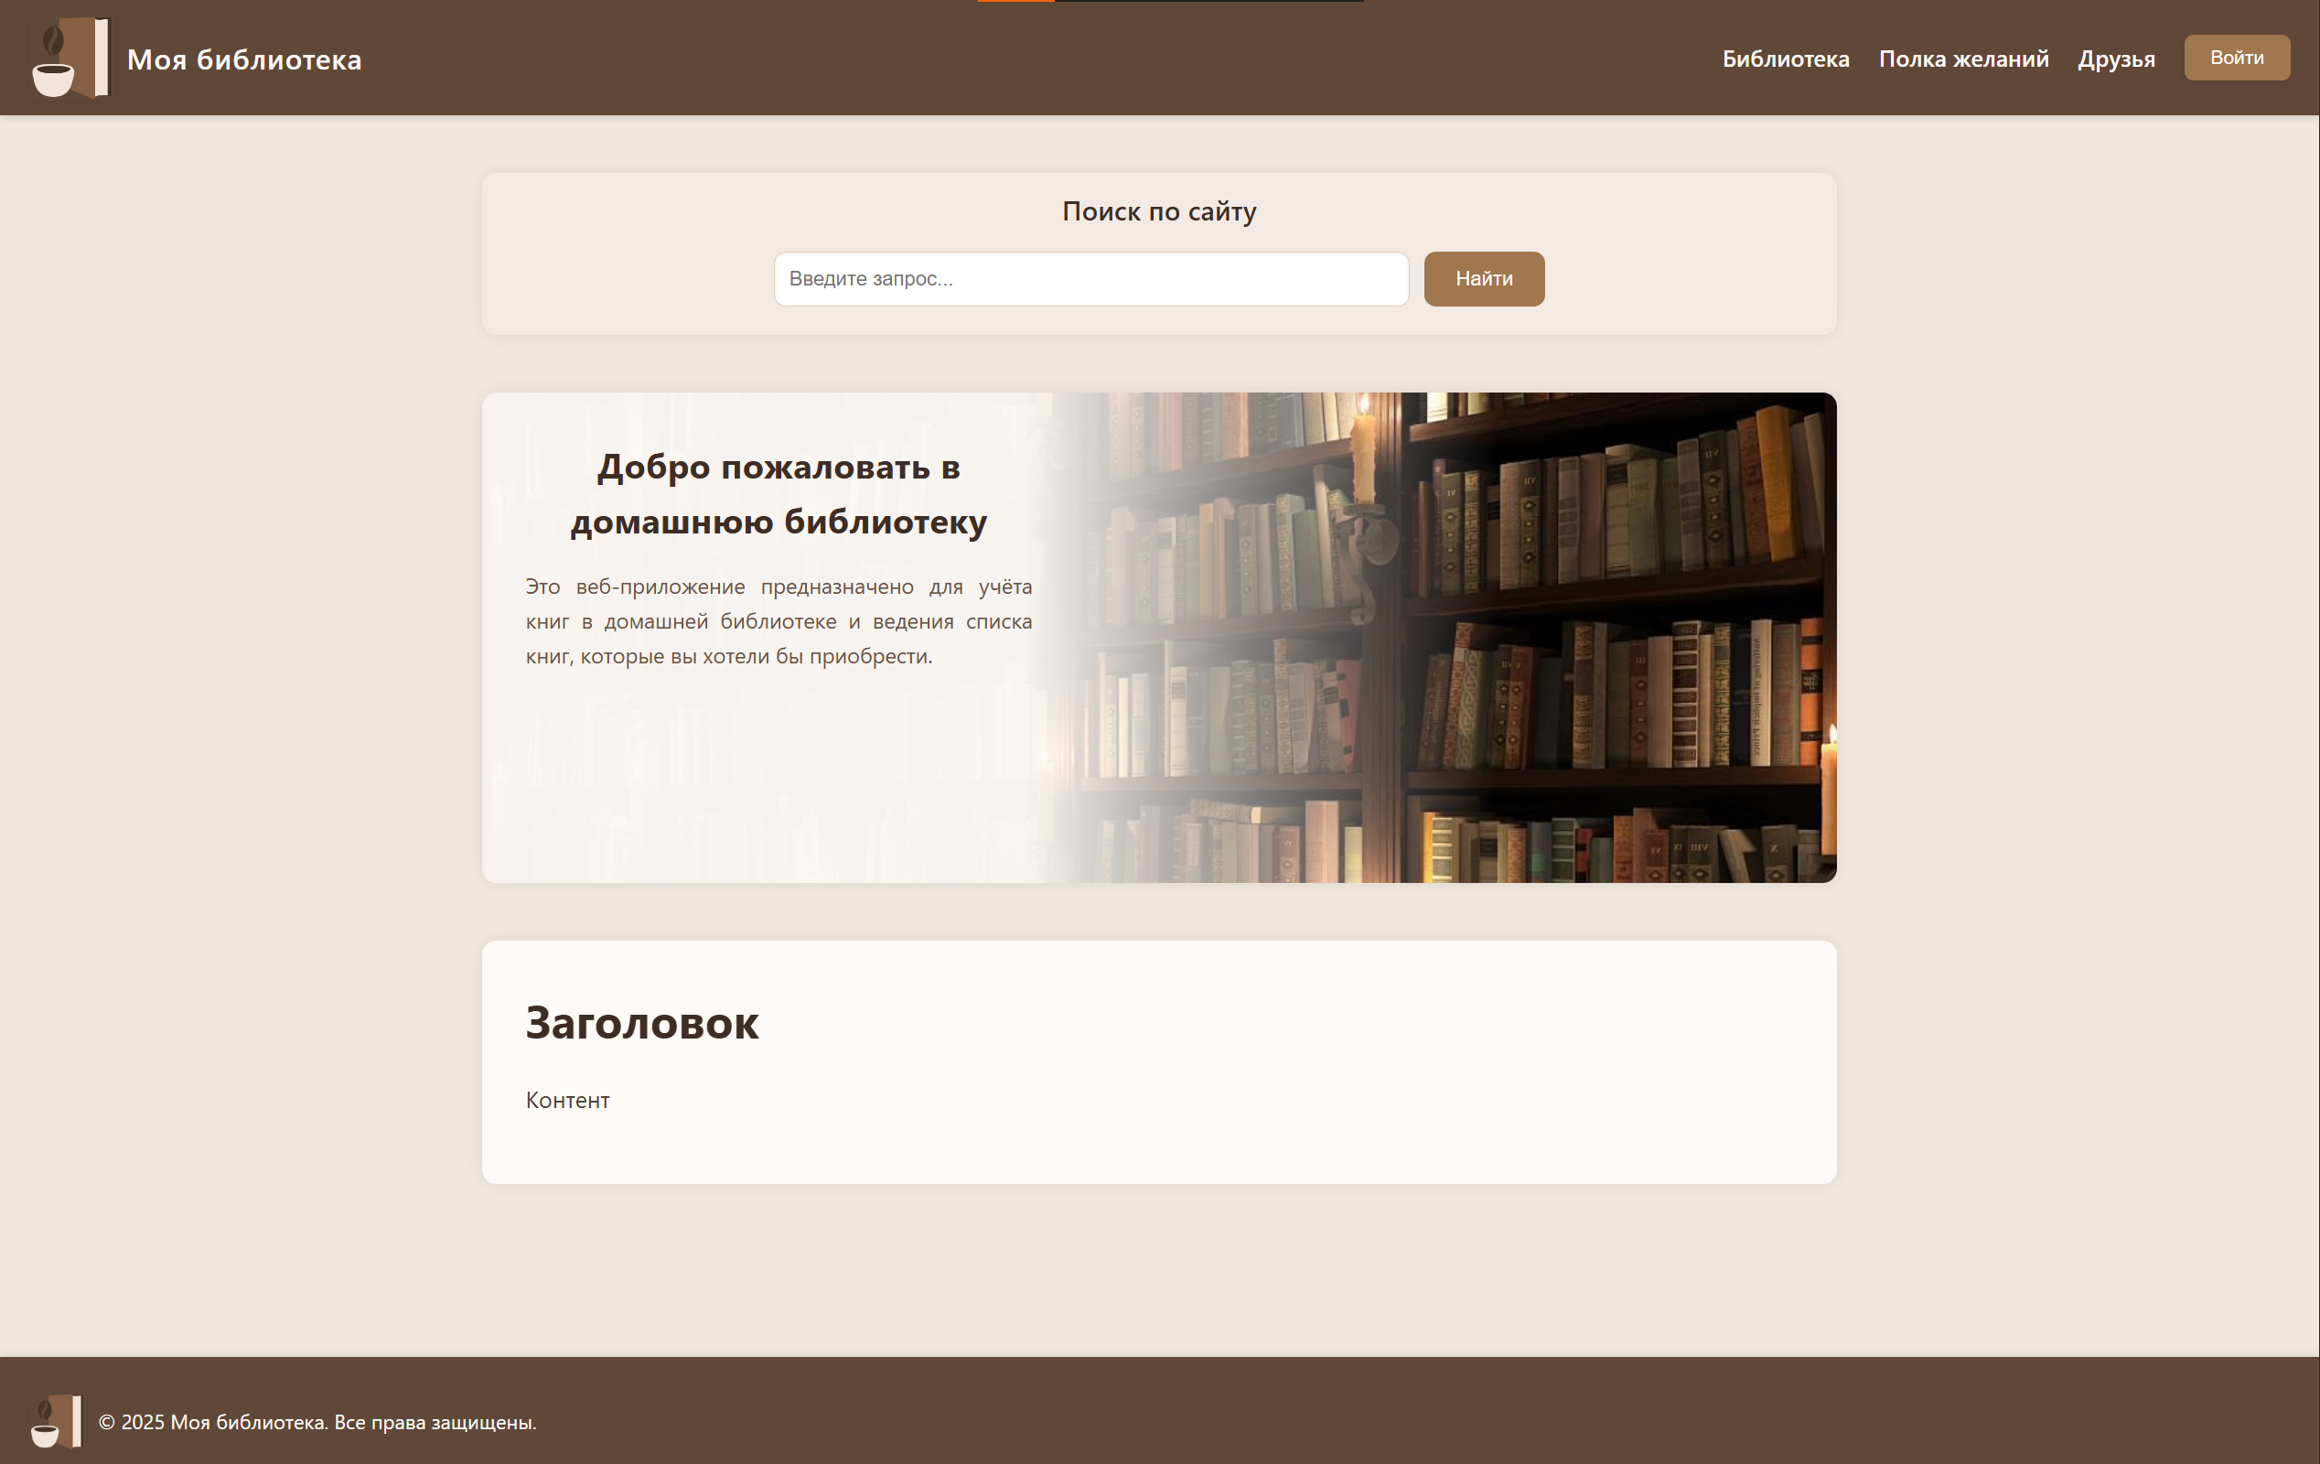

Рисунок 2 − Полученная страница

При попытке поиска, будет выскакивать уведомление как на рисунке 3.

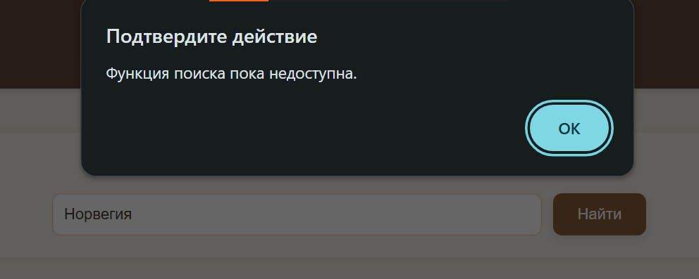

Рисунок − Уведомление о отсутствии функции поиска на сайте

Далее в отдельном js файле прописываем функцию, которая выводить уведомление о недоступности разделов навигации. Код представлен в листинге 3. Результат выполнения показан на рисунке 4.

Листинг 3 − Js функция

function showAlert(sectionName) {

alert(`Раздел "${sectionName}" недоступен!`);

}

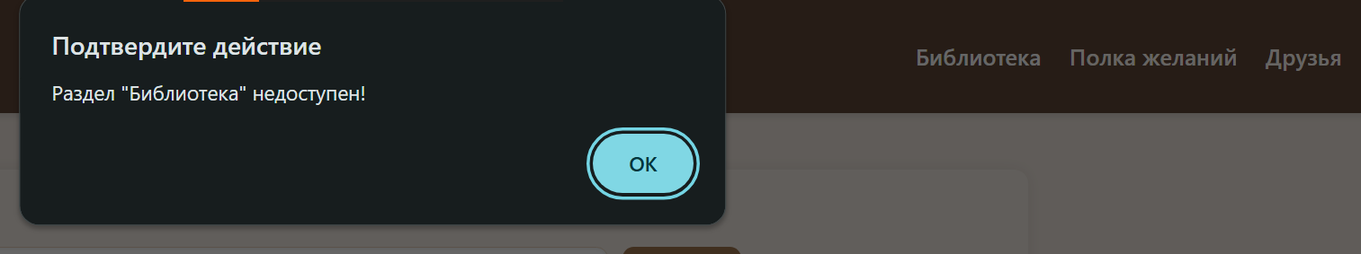

Рисунок 4 − Уведомление об отсутствии доступа к разделу навигации

Созданный ранее репозиторий с созданными спецификациями находится по ссылке: <https://github.com/Elmira1313/TRVP_Zenicheva.git>

**Вывод:** в ходе выполнения лабораторной работы была разработана статическая главная страница веб-приложения «Домашняя библиотека». На странице реализована структура сайта, включающая шапку с логотипом и навигационным меню, основную область с приветственным блоком и форму поиска по сайту, а также подвал с информацией о проекте.

Также реализовано взаимодействие с пользователем с помощью JavaScript: при выборе недоступных разделов отображается уведомление, а отправка формы поиска временно заблокирована с уведомлением о недоступности функции.